Задание:
- Создать клиентскую часть анкеты покупателя Интернет-магазина. Анкета представляет собой web-страницу, содержащую html-форму с полями ввода информации. Варианты форм и выводов приведены на следующей странице.
- В код web-страницы вписать скрипт для вывода информации, введенной в форму, в окне браузера.
Пример:

Образец анкеты: | Вывод результата:
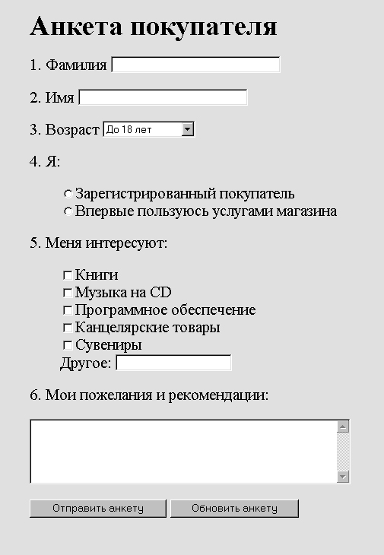 | 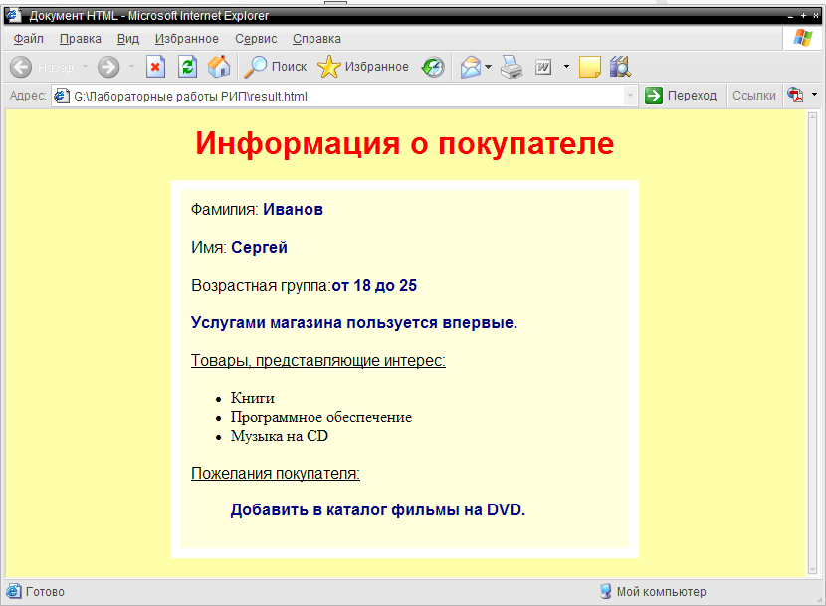

4 | Поля ввода: Длина, Ширина, Высота  Выпадающий список: Ширина рулона  45 см., 50 см., 55 см., 60 см., 65 см.  Кнопка: Вычислить число рулонов | Для комнаты размером:  «Длина» Х « Ширина» Х «Высота»  потребуется « число » рулонов.  (Считать длину рулона равной 10 м.)

